Государственное бюджетное общеобразовательное учреждение

лицей № 623 имени Ивана Петровича Павлова

Выборгского района Санкт - Петербурга

Разработка урока 8 класс
“Тепловые процессы. Обобщающее повторение”

(“ Урок одной задачи”)

Групповая работа с элементами патриотического воспитания

Подготовили:

Армеева О. Н. – учитель информатики

Шабловская В.С. – учитель физики

2013 год
ЦЕЛИ:
1. повторить и обобщить пройденные тепловые процессы: нагревание (охлаждение), плавление
(отвердевание), кипение (конденсация);
- повторить и закрепить формулы для количества теплоты, необходимого для осуществления этих процессов;
- повторить и закрепить понятие КПД теплового двигателя;
- использование учебного содержания для формирования следующих умений и навыков:
- умение отвечать на вопросы;
- владение монологической речью;
- планирование хода выполнения учебной задачи;
- применение знаний, умений и навыков;
- умение пользоваться справочными материалами.
- Повторить и закрепить навык работы с документами Google, электронной почтой Google, образовательным совместным блогом.
- Повторить и закрепить навыки работы с текстовыми документами.

ЗАДАЧИ:

Обучающие: - обобщение и углубление полученных ранее знаний, расширение
навыка решения задач, подготовка к контрольной работе;
- научить самостоятельно добывать знания
Воспитательные: - воспитание личностных качеств, обеспечивающих
успешность исполнительской деятельности учащихся:
внимательность, трудолюбие, работоспособность;
- формирование навыка коллективной работы;
- развитие интереса к отечественной истории, воспитание патриотизма.
Развиваюшие: развитие логического и практического мышления как основы
технической деятельности.

Знания | Умения
Понятия:  - Внутренняя энергия  - Теплопроводность  - Конвекция  - Излучение  - Кол-во теплоты  - Уд.теплоемкость  - Плавление  - Конденсация  - Тепловые двигатели  - Электронная почта  - Блог  - Текстовый документ  Формулы:  - Кол-во теплоты при нагревании и парообразовании  - Закон сохранения энергии при тепловых процессах  - Устройство термоса и ДВС | - видеть в тепловых процессах способы теплопередачи  - объяснять устройства термоса и ДВС  - работать с графиками плавления и отвердевания  - находить количество теплоты  - объяснять результаты опытов  - составлять уравнения теплового баланса  - умение публичного выступления  - умения выслушивать других  - вставлять различные символы (буквы греческого алфавита, нижние и верхние индесы)  - пользоваться электронной почтой  - создание презентаций  - публикации в блоге (создание сообщения, вставка фото и видео)

МЕТОДИЧЕСКОЕ СОПРОВОЖДЕНИЕ
Тип урока: повторительно-обобщающий.
Межпредметные связи: физика, информатика
Методы организации образовательного процесса, используемые на уроке:
1) организация занятия: наглядный, практический;
2) уровень развития обучающихся: репродуктивный, частично-поисковый, исследовательский;
3) форма организации деятельности обучающихся: коллективно-групповая.
Приемы организации образовательного процесса, используемые на уроке:
решение проблемных ситуаций, устное изложение, ответы на вопросы, работа с таблицей, работа с компьютерной техникой.
Дидактические материалы и средства обучения:
- Мультимедийный проектор + экран + компьютер;
- Карточки с условием задачи.
Раздаточный материал:
Для приготовления обеда полярники взяли 10 кг льда, положили его в алюминиевый котел массой 1,5 кг и поставили на огонь. Когда вода уже почти закипела, внимание полярников привлек белый медведь. Налюбовавшись зверем, полярники вернулись к огню и обнаружили, что десятая часть воды выкипела. Определите, сколько было израсходовано природного газа, если КПД нагревателя 30%. Температура воздуха - 40°С.

ПЛАН УРОКА:

Организационный момент – 1-2 мин.
Вступление: постановка целей и задач урока – 3 мин.
Повторение обозначений и формул – 6 мин.
Чтение задачи и анализ условий – 13 мин.
Решение задачи по группам – 12-15 мин.
Запись решения задачи на доске и в тетрадях, анализ результата – 15 мин.
- Создание презентации и работа в блоге – 25-27 мин.
- Рефлексия – 3 мин.
Подведение итогов и организация домашнего задания – 5 мин.

ХОД УРОКА:

1. Учитель сообщает учащимся, что на сегодняшнем уроке они должны повторить пройденную ими тему “Тепловые явления”, формулы для расчета количества теплоты. Для этого они будут решать весь урок одну большую задачу. Но перед тем как зачитать условие, необходимо повторить все формулы и обозначения физических величин данной темы.
- На доске появляются различные символы. Задача класса - из этих символов собрать формулы, которые относятся к теме «Тепловые явления».

- Чтение задачи и анализ условия задачи (раздается на карточке каждому).

ЗАДАЧА

Для приготовления обеда полярники взяли 10 кг льда, положили его в алюминиевый котел массой 1,5 кг и поставили на огонь. Когда вода уже почти закипела, внимание полярников привлек белый медведь. Налюбовавшись зверем, полярники вернулись к огню и обнаружили, что десятая часть воды выкипела. Определите, сколько было израсходовано природного газа, если КПД нагревателя 30%. Температура воздуха - 40°С.

АНАЛИЗ УСЛОВИЙ
На доске появляются обозначения и слова, из которых учитель вместе с классом составляет схемы реакций. Затем все вместе записывают, что дано в задаче и работают со справочной литературой (необходимо найти удельную теплоемкость веществ, удельную теплоту плавления веществ)

- Индивидуальная работа по группам за компьютерами*.

*. На группы класс разбивается заранее.

Задача разбивается на пять частей.

ЗАДАНИЯ:
- РАССЧИТАТЬ КОЛИЧЕСТВО ТЕПЛОТЫ, НЕОБХОДИМОЕ ДЛЯ НАГРЕВАНИЯ ЛЬДА (Q${}_{1}$) .
- РАССЧИТАТЬ КОЛИЧЕСТВО ТЕПЛОТЫ, НЕОБХОДИМОЕ ДЛЯ ПЛАВЛЕНИЯ ЛЬДА (Q${}_{2}$) .
3. РАССЧИТАТЬ КОЛИЧЕСТВО ТЕПЛОТЫ, НЕОБХОДИМОЕ ДЛЯ НАГРЕВАНИЯ И КИПЕНИЯ ВОДЫ (Q${}_{3}$).
4. РАССЧИТАТЬ КОЛИЧЕСТВО ТЕПЛОТЫ, НЕОБХОДИМОЕ ДЛЯ КИПЕНИЯ ВОДЫ (Q${}_{4}$).
5. РАССЧИТАТЬ КОЛИЧЕСТВО ТЕПЛОТЫ, НЕОБХОДИМОЕ ДЛЯ НАГРЕВАНИЯ АЛЮМИНИЯ (Q${}_{5}$)
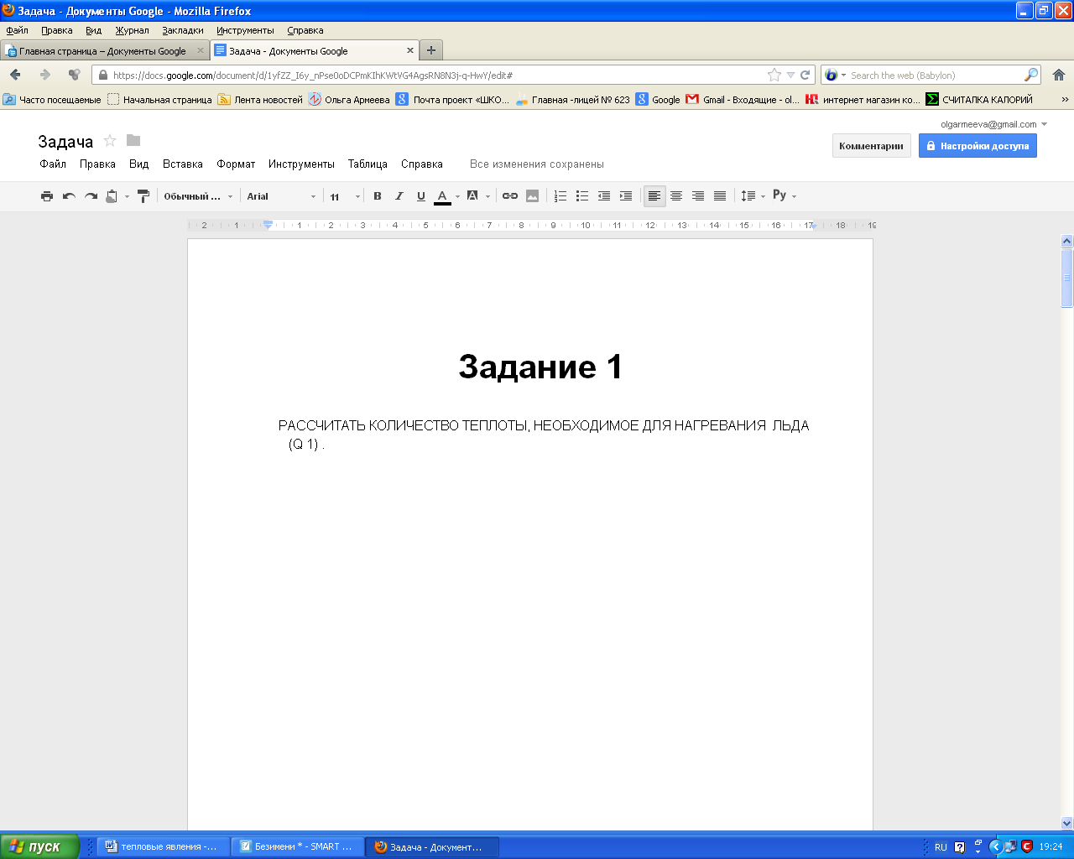
Группы вытаскивают карточки с номером задания и присаживаются за компьютеры. Для того чтобы найти и прочитать свое задание, они должны войти в Google документы (ссылка на этот документ у каждого есть в электронной почте Google). Каждое задание находится на новом листе одного документа, полностью данные задачи записаны на последнем листе этого документа. Решение они должны набрать в документе на своей странице. Задача команды записать формулу для нахождения количества теплоты, подставить все значения и подсчитать ответ. Далее свое решение они должны скопировать и вставить в общее решение на последней странице. Таким образом, по окончании выполнения заданий на последнем листе «соберется» все решение.
5. После того, как задачи в группах решены, класс собирается вместе, обсуждают и проверяют решение каждой группы.
Исходя из полученных решений, учащиеся коллективно находят ответ на вопрос задачи (РАССЧИТАТЬ МАССУ ПРИРОДНОГО ГАЗА). Далее весь класс записывает решение задачи в тетради.
Дано: Решение:

t = - 40°С
t${}_{2}$= 0°С Q${}_{1}$ = с${}_{\text{льда}}$ m${}_{\text{воды}}$ (t${}_{2}$– t) Q${}_{1}$ = 8,4 *10${}^{5}$ Дж
t${}_{3}$= 100°С Q${}_{2}$ = λ m${}_{\text{воды}}$ Q${}_{2}$= 34 * 10${}^{5}$ Дж
m${}_{\text{воды}}$=10 кг Q${}_{3}$ = c${}_{\text{воды}}$ m${}_{\text{воды}}$ ( t${}_{3}$ – t${}_{2}$) Q${}_{3}$ = 42 * 10${}^{5}$ Дж
с${}_{\text{льда}}$= 2100 Дж/(кг°С) Q${}_{4}$ = L m${}_{\text{воды}}$/10 Q${}_{4}$ = 23 * 10${}^{5}$ Дж
λ = 3,4 * 10${}^{5}$ Дж/кг Q${}_{5}$ = с${}_{\text{аллюм}\text{.}}$ m${}_{\text{аллюм}\text{.}}$ (t${}_{3}$ – t${}_{1}$) Q${}_{5}$ = 1,923 *10${}^{5}$Дж
c${}_{\text{воды}}$ = 4200 Дж/(кг°С)
m${}_{\text{аллюм}\text{.}}$ = 1,5 кг Qпол = Q${}_{1}$+ Q${}_{2}$+ Q${}_{3}$+ Q${}_{4}$+ Q${}_{5}$ Qпол = 109, 332 *10${}^{5}$Дж
с${}_{\text{аллюм}\text{.}}$ = 920 Дж/(кг°С)
L = 23* 10${}^{5}$Дж/кг Qзатр = (Qпол /η)100% Qзатр= 364, 44 * 10${}^{5}$ Дж
η = 30%
q = 440 * 10${}^{5}$Дж/кг

m${}_{\text{газа}}$ = Qзатр / q m${}_{\text{газа}}$ = 0,83 кг
m${}_{\text{газа}}$ -?

Ответ: m${}_{\text{газа}}$= 0.83 кг

6. Перед учениками ставиться проблемный вопрос – для чего нужны подобные расчеты (Ответ: дают возможность определить, сколько топлива необходимо взять в экспедицию).

7. Работа в блоге. Учащиеся должны найти в сети Интернет материал об экспедиции Ивана Дмитриевича Папанина на Северный полюс, и на выбор оформить материал - создать небольшую презентацию (5-7 слайдов), сделать рисунок об экспедиции, написать сообщение с фотографиями, и разместить материалы в блоге. **
** Примечание. Сообщение и презентация должна отражать интересные факты экспедиции.

8. В конце урока подводятся его итоги, обсуждение того, что узнали, и того, как работали – т.е. каждый оценивает свой вклад в достижение поставленных в начале урока целей, свою активность, эффективность работы класса, увлекательность и полезность выбранных форм работы. Ребята по кругу высказываются одним предложением, выбирая начало фразы из рефлексивного экрана на доске:
- сегодня я узнал…
- было интересно…
- было трудно…
- я выполнял задания…
- я понял, что…
- теперь я могу…
- я почувствовал, что…
- я приобрел…
- я научился…
- у меня получилось …
- я смог…
- я попробую…
- меня удивило…
- урок дал мне для жизни…
- мне захотелось…

9. Учителя подводят итоги урока, напоминают учащимся, что температура кипения зависит от атмосферного давления, а давление от высоты, и в качестве домашнего задания предлагает задачу:

Рассчитать, какое количество газа потребуется альпинистам на высоте
5000 м, если их внимание отвлечет “снежный человек”, учитывая, что на каждые 480 м подъема температура кипения понижается на 1°С. Температура воздуха - 10°С.

Формы и методы диагностики предметных, метапредметных результатов учащихся на уроке

Формы и методы | Этап урока
Устная проверка знаний | Работа с формулами
Работа с карточками и справочным материалом | Разбор условия задачи и поиск информации в учебнике
Письменная проверка знания | Решение задачи
Практическая исследовательская работа | Поиск информации в сети Интернет и работа в блоге

Рекомендации по подготовке и проведению урока

Для проведения урока у учащихся должны быть навыки работы в блоге. Т.к. данные темы в школьном курсе информатики не изучаются, необходимо либо самостоятельное изучение этой темы или факультативно. Учитель заранее готовит дидактический материал, выбирает способы оценивания работы обучающихся на уроке.

Анализ урока

Анализ результативности деятельности на уроке: цели и задачи, поставленные на уроке, были выполнены. Обучающие в ходе урока продемонстрировали знания основных понятий, связанных с тепловыми процессами; правилами работы в блоге и документах Google. В ходе урока обучающиеся продемонстрировали имеющиеся и продолжили овладение следующими умениями: аргументации своей точки зрения, нахождения ответа на проблемный вопрос, публичного выступления, показали навыки работы в малой группе, работы со справочными данными, представления своих работ, создания презентаций, творческого подхода к решению поставленных перед ними задач. Обучающиеся имели право выбора: формы практического задания. Самостоятельно исследовав материал (экспедиции), учащиеся познакомились с героями-исследователями нашей Родины. Учебный материал стал предметом активных мыслительных и практических действий каждого ученика.

Список использованной литературы:
1. Перышкин А. В. Физика. 8 класс - М: Дрофа, 2012

2. Ланина И. Я, Довга Г. В. Урок физики: Как сделать его современным и интересным: Книга для учителя – СПб, изд-во РГПУ, 2000
3. Ланина И. Я. Не уроком единым: развитие интереса к физике - М.: Просвещение, 1991

Интернет ресурсы:

- http://ikt-fizika.blogspot.ru/p/blog-page_2925.html ИКТ на уроках физики
- http://katerina-bushueva.ru/publ/ikt_v_obrazovanii/ikt_v_obrazovanii/internet_uroki_opisanie_i_sposoby_provedenija/4-1-0-52
- https://sites.google.com/site/web2resources/

